Муниципальное автономное дошкольное образовательное учреждение
«Детский сад «Дюймовочка»

Проект «Русская изба»
подготовительной группы «Кораблики»

Подготовили: Коробкина Г.И.
Чуклина В.В.

г. Советский
2020 г.

- Краткая аннотация проекта
Этнография (от греческого слова « этнос» - древний)- наука изучающая обычаи, традиции определенного народа. В настоящее время под этносом понимается «исторически сложившаяся этническая общность – племя, народность, нация».
Этнография позволяет увидеть истоки различных верований, обычаев и обрядов, проследить их развитие. В работе красной нитью проходит тема взаимосвязи настоящего и прошлого, что помогает детям ощутить себя в потоке времени, найти там свое место и, в конечном счете, способствует формированию у них исторического сознания. Став элементами музейной экспозиции, обычные вещи приобретают значение символа эпохи или явления традиционно – бытовой культуры.

2. Паспорт проекта

Наименование проекта | «Русская изба»
Тип проекта | Творческий
Автор педагогического проекта | Коробкина Галина Ивановна, воспитатель детского сада  Чуклина Виктория Викторовна, воспитатель детского сада
Руководитель проекта, адрес организации, реализующий проект | Коробкина Г.И., воспитатель детского сада.  Чуклина Виктория Викторовна., воспитатель детского сада. Муниципальное автономное дошкольное образовательное учреждение «Детский сад «Дюймовочка»  Адрес: 628240,ХМАО-Югра, Тюменская область, Советский район, г.Советский, ул. З. Космодемьянской, 1.
Участники реализации проекта | Воспитатели, родители, воспитанники подготовительной группы «Кораблики» детского сада «Дюймовочка» г. Советский.
Сроки реализации проекта | Сентябрь - апрель
Социальные партнёры | Родители

2. Актуальность проекта
В настоящее время Россия переживает один из непростых исторических периодов. И самая большая опасность, подстерегающая наше общество сегодня, - не в развале экономики, не в смене политической системы, а в разрушении личности. Ныне материальные ценности доминируют над духовными, это время социальных перемен, политических бурь и потрясений. Поэтому у детей искажены представления ο доброте, милосердии, великодушии, справедливости, гражданственности и патриотизме. Воспитание гражданина и патриота, знающего и любящего свою Родину, задача особенно актуальная сегодня не может быть успешно решена без глубокого познания духовного богатства своего народа, освоения народной культуры. Каким мы хотим видеть наше будущее, во многом зависит от нас и от тех принципов, которые мы заложим в сознание детей. Каков человек, такова его деятельность, таков и мир, который он создал вокруг себя. Что характеризует человека, прежде всего? Конечно же, его культура. Это понятие включает в себя духовность и нравственность, цивилизованность и образованность, духовную и душевную утонченность и творческую активность.
Духовно-нравственное воспитание на основе православных традиций формировало ядро личности, благотворно влияя на все стороны и формы взаимоотношений человека с миром: на его этическое и эстетическое развитие, мировоззрение и формирование гражданской позиции, патриотическую и семейную ориентацию, интеллектуальный потенциал, эмоциональное состояние и общее физическое и психическое развитие. Обращение к опыту православной педагогики в настоящее время, когда идет поиск духовного возрождения России, особенно актуально, так как общество и государство остро нуждаются в образовательных моделях, обеспечивающих духовно-нравственные компоненты в содержании образования.
Одна из проблем современного образования состоит в том, что в процессе воспитания не соблюдается историческая преемственность поколений. Дети лишаются возможности брать пример с людей, живших в прошлом, не знают, как люди решали свои проблемы, что стало с теми, кто пошел против высших ценностей, и с теми, кто смог изменить свою жизнь, подавая нам яркий пример. Процесс познания и усвоения должен начинаться как можно раньше, как образно говорит наш народ: «С молоком матери» ребенок должен впитывать культуру своего народа через колыбельные песни, пестушки, потешки, игры-забавы, загадки, пословицы, поговорки, сказки, произведения декоративно-прикладного искусства. Только в этом случае народное искусство - этот незамутненный источник прекрасного оставит в душе ребенка глубокий след, вызовет устойчивый интерес. Красота родной природы, особенности быта русского народа, его всесторонний талант, трудолюбие, оптимизм предстают перед детьми живо и непосредственно в произведениях народных мастеров. Культуру России невозможно себе представить без народного искусства, которое раскрывает исконные истоки духовной жизни русского народа, наглядно демонстрирует его моральные, эстетические ценности, художественные вкусы и является частью его истории.
Велико значение опыта для духовного развития дошкольников, их эстетического воспитания, знакомство с искусством народных мастеров. Народное искусство поднимает темы большого гражданского содержания, оказывает глубокое идейное влияние на детей. Оно помогает ребятам взглянуть на привычные вещи и явления по-новому, увидеть красоту окружающего мира. Педагогу предопределена высокая миссия – нести в мир детства все нравственные ценности, помочь ребенку открыть этот мир во всем богатстве и многообразии декоративно-прикладного искусства. А значит любое занятие, встреча с игрушкой, творческое дело, беседа – подчинены единственной цели: всестороннее развивать личность ребёнка, ведь все дети должны жить в мире красоты, игры, сказки, музыки, фантазии и творчества.
Знакомство с русской народной культурой , в частности, с устным народным творчеством, обрядовыми праздниками, народно-прикладным искусством, развивает интерес и внимание к окружающему миру, народному слову и народным обычаям, воспитывает художественный вкус, а также многому учит. Развивается речь, формируются нравственные привычки, обогащаются знания о природе. Доступные по форме и содержанию заклички, приговорки, дразнилки легко запоминаются и могут широко использоваться детьми в играх. Они забавляют ребёнка и, вместе с тем, обучают навыкам поведения. Первые годы жизни ребёнка - важный этап его воспитания. В этот период начинаются развиваться те чувства, черты характера, которые незримо могут связать его со своим народом, со своей странной и в значительной мере определяют последующий путь жизни. Корни этого влияния - в языке своего народа, в его песнях, впечатлениях то природы родного края, труда, быта, нравов и обычаев людей, среди которых он живёт. С раннего детства ребёнок нуждается в образах, звуках, красках всё это в изобилии несёт в себе быт русского народа. Приобщение детей к истокам народной культуры не потеряло своего значения и в настоящее время.

Новизна проекта.
Новизна проекта в том, что он направлена на поддержку становления и развития высоконравственного, творческого, компетентного гражданина России. Проект обеспечивает реализацию одного из направлений духовно-нравственного воспитания и развития: воспитание нравственных чувств и этического сознания дошкольника.
В соответствии с Федеральным государственным образовательным стандартом общего образования, проект опирается на следующие ценности:
- ценность мира, как общего дома для всех жителей Земли;
- ценность человеческой жизни, как возможность проявлять, реализовывать человечность, положительные качества;
- ценность любви к Родине, народу, выражающуюся в осознанном желании беречь природу, заботиться о младших, уважать старших;
- ценность слова, как возможность общаться;
- ценность природы, как осознание себя частью природного мира, как к источнику для переживания чувства красоты, гармонии, её совершенства;
- ценность семьи как общности родных и близких людей, в которой передаются язык, культурные традиции своего народа, осуществляется взаимопомощь и взаимопонимание;
- ценность добра, как проявление высшей человеческой способности – любви, сострадания и милосердия;
- ценность познания мира;
- ценность свободы выбора, как возможность совершать поступки в рамках норм, правил, законов общества.
В данном проекте можно проследить связь между образовательными областями:
- Художественно - эстетическое развитие
- Социально – коммуникативное развитие
- Познавательное развитие
- Речевое развитие
- Физическое развитие

Проблема:
В наши дни дети мало получают информации о русской культуре, быте. Поэтому мы серьезно задумались над проблемой приобщения детей к истокам русской народной культуры. Система работы в этом направлении требует организацию особых условий, создания обстановки, которая средствами яркой образности и наглядности обеспечивала бы детям особый комплекс ощущений и эмоциональных переживаний .

Гипотеза.
Через родную песню, сказку, овладение языком своего народа, его обычаями ребёнок дошкольного возраста получит первые представления о культуре русского народа. Предметы национального быта пробудят в душе ребёнка любознательность, чувство прекрасного, что позволит ощутить себя частью русского народа.

Проверка гипотезы. Методы исследования.
- Экскурсия в музей детского сада «Русская изба».
- Беседы с детьми.
- Рассматривание иллюстраций на тему жизни в деревне.
- Чтение художественной литературы.
- Продуктивная деятельность (изготовление оберега)
- Театрализованные игры.
- Рассматривание быта и посуды.
- Заучивание потешек, прибауток, закличек.
- Проведение русских народных игр.
- Использование русских народных костюмов в праздниках и самостоятельной деятельности.
- Разыгрывание сценок и эпизодов сказок.
- Рассказ о народных обычаях и традициях.

Материально-технические ресурсы, необходимые для выполнения проекта:
1. подбор произведений русского народного творчества;
2. подбор наглядного материала (иллюстрации, фотографии, зарисовки);
3. подготовка изобразительного материала для продуктивной деятельности;
4. дидактические игры, сюжетно-ролевые игры;
5. выставки книг, рисунков, поделок.

Объект исследования – Русская изба с её внутренним содержанием (посуда, мебель, предметы быта, русский костюм и т.д.)

3. Цель и задачи проекта
Цель: Приобщение детей дошкольного возраста к культуре русского народа, формирование представлений о русском крестьянском быте, уважения к русской народной культуре, посредством знакомства с основами русской избы.

Задачи:
- Познакомить детей с избой – жилищем крестьянской семьи, с её устройством. Познакомить с многообразием предметов старинного русского быта, их названиями и назначением ( печь, сундук, прялка, коромысло, ухват, чугунок, люлька, лавка, сруб)
- Обогатить словарь детей народными пословицами, поговорками, загадками, частушками.
- Развить связную монологическую речь и коммуникативные умения при помощи игровых подходов и народных игр.
- Формировать умения испытывать эстетическое наслаждение от участия в театрализованной деятельности (игры – драматизации, игры с куклами, постановка сказок)
- Воспитывать бережное отношение к старинным вещам, народным традициям, обычаям гостеприимства.
- Воспитывать патриотические чувства.

Ожидаемые результаты проекта:
- дети получат обширные знания об истории крестьянского жилища - избы, о ее устройстве;
- познакомятся со старинными предметами домашнего обихода;
- обогатится словарный запас названиями предметов русского быта;
- дошкольники приобщаются к истокам традиционной культуры, понимают и принимают народные игры, обычаи, традиции;
- изготовят макет русского подворья;
- воспитание духовно - нравственной личности посредством приобщения к народным традициям.

Продукт проектной деятельности:
- Продуктивная деятельность рисование на тему «Избушка», «Расписные доски»
- Создание деревенского подворья
- Лэтбук «Русское подворье»

Этапы реализации проекта:
Подготовительный:
- Определение участников;
- составление плана деятельности,
- сотрудничество с родителями;
- подбор литературы по теме;
- подготовка цикла бесед о истории предметов быта;
- рассматривание иллюстраций со старинными предметами;
- просмотр презентаций о старинных предметах;
- слушание колыбельных песен и русских - народных сказок.
Подготовка развлечения «Посиделки в русской избе»

Этап реализации:

Дата | Название мероприятия | Цель мероприятия | Ответственные
Сентябрь | Посещение музея «Русская изба» в детском саду | Познакомить с многообразием предметов домашнего обихода, их названиями и назначением; прививать детям культуру поведения в музее. | Воспитатели
Сентябрь | Знакомство с произведениями малых форм народного фольклора  ( песенки, считалки, загадки, стихи, потешки и т. д.) | Помочь детям почувствовать красоту и выразительность русского языка, развивать слуховую и зрительную память, совершенствовать художественно- речевые навыки детей при чтение. | Воспитатели, родители
Октябрь | Просмотр презентации «Русский национальный костюм»; «Народные куклы». | Ознакомление детей с русскими национальными костюмами: историей, внешним видом, назначением, изготовлением. Расширять словарь детей названиями одежды, ее элементами | Воспитатели
Октябрь | Изготовление кукол - оберёгов | Расширить представления детей об игрушках наших предков | Воспитатели
Октябрь | Аппликация «Русское народное платье» | Изготовление платьев в русско – народном стиле | Воспитатели
Ноябрь | Рассказы о народных промыслах | Познакомить детей с народными промыслами: о гончарном ремесле, ткацком ремесле , мастерах по дереву, металлу | Воспитатели
Ноябрь | Цикл бесед о происхождении и предназначении предметов быта | Расширить представление детей о предметах быта: чугунки, туески, сундук, прялка и т. д. | Воспитатели
Ноябрь | Проведение русских народных игр. | Знакомство с русскими хороводными играми, с устным творчеством русского народа. Развивать образное восприятие хороводов. | Воспитатели, родители
Декабрь | Беседа «Что такое обычай, обряд?» | Расширить представления детей о том, что такое обряд, обычай; обогатить словарь детей, развивать диалогическую речь. | Воспитатели
Декабрь | Музейное занятие «Традиции русского гостеприимства» | Познакомить детей с русским обычаем – обычаем гостеприимства, хлебосольства. | Воспитатели
Декабрь | Сюжетно-ролевая игра «Принимаем гостей» | Побуждать детей творчески воспроизводить в играх приём гостей. Совершенствовать умения самостоятельно создавать для задуманного сюжета игровую обстановку. | Воспитатели
Январь | Беседа «Традиции россиян. Русские народные праздники на Руси» | Познакомить с традиционными русскими народными праздниками. Прививать любовь к традициям своего народа, развивать понимание народных праздников. | Воспитатели
Январь | Развлечение «Рождественские колядки» | Продолжать знакомить детей с русскими народными праздниками. | Воспитатели, музыкальный руководитель
Январь | «Весёлый Городец» роспись разделочной доски | Познакомить с характерными особенностями городецкой росписи. Формировать представления об элементах городецкого узора. Учить расписывать разделочную доску, используя элементы городецкой росписи. | Воспитатели
Февраль | Чтение русских народных сказок | Рассказать детям о том, что «народ сочинял сказки» и это тоже традиция русского народа. | Воспитатели
Февраль | Знакомство с пословицами, поговорками, прибаутками о русском народном быте и гостеприимстве. | Изучение малых фольклорных форм | Воспитатели
Март | Знакомство с историей  происхождения  электрической лампы. | Познакомить детей с  с керосиновой лампой. Дать  представление как она  работает, как раньше люди  жили без электричества. | Воспитатели
Март | Театрализованные представления р.н.сказок: «Царевна-Лягушка», «Три поросенка» и т.д.  Показ на фланелеграфе: «Теремок». | Создать условия для развития актерских способностей детей, социализации и комуникабельности. | Воспитатели, родители
Апрель | Изготовление макета «Русское подворье» | Закрепить знания детей о быте русского народа | Воспитатели
Апрель | Рисование « Русская изба» | Закрепить знания детей о жилище наших предков | Воспитатели, педагог по ИЗО

Заключительный: Итоговое мероприятие развлечение «Посиделки в русской избе»

Практическая значимость проекта состоит в том, что его может использовать в своей работе любой творческий педагог, адаптировав его содержание к условиям своего ДОУ и возможности взаимодействия с социумом.

В ходе данного проекта дети получили знания об истории крестьянского жилища – избы, о её устройстве, познакомились со старинными предметами домашнего обихода. Обогатился словарный запас названиями предметов русского быта.

Приложение 1

Беседа «Русская изба»
(с использованием презентации)

Многие живут в многоэтажных домах. Такие дома стали строить всего каких-нибудь сто с небольшим лет назад. Большинство людей жили в одноэтажных домах.
Эти одноэтажные дома называли «избами». А если быть совсем точными, изба – это теплая половина дома с печью (название происходит от слова «истопка», «истопить»).

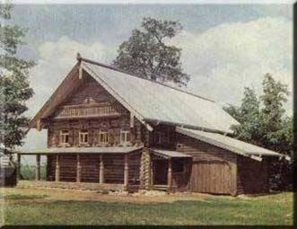
Главную роль в избе играла печь. Печь использовали для отопления помещения, приготовления пищи людям и животным, для вентиляции помещения. На печи спали, хранили вещи, сушили зерно, лук, чеснок… Зимой около нее держали птицу и молодых животных.
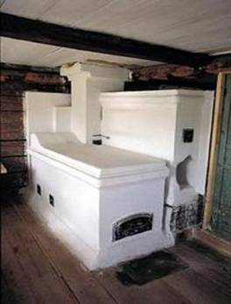
С печью связано много поверий и обрядов.
По народным поверьям, под печью или за нею живет Домовой – душа избы, покровитель домашнего очага, добрый и услужливый в одних ситуациях, своенравный и даже опасный в других.
В старину его ласково называли «хозяином» или «дедушкой». Главная обязанность домового – смотреть за хозяйством, помогать в работе по дому.
По диагонали от печи в избе находился красный угол. Это было святое место – в нем помещались иконы, поэтому его еще называют «святым».
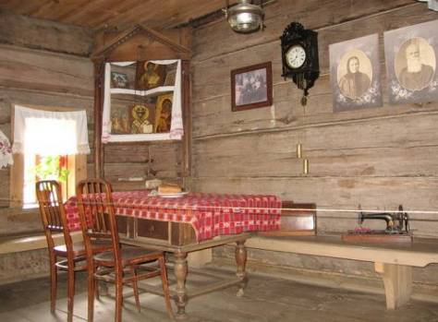

В красном углу совершались ежедневные моления, с которых начиналось любое важное дело. Красный угол – самое почетное место в доме. Согласно традиционному этикету, человек, пришедший в избу, мог пройти туда только по особому приглашению хозяев.
Во время уборки урожая первый и последний сжатый сноп торжественно несли с поля в дом и устанавливали в красном углу. Сохранение первых и последних колосьев урожая, наделенных магической силой, сулило благополучие семье, дому. Красный угол старались держать в чистоте и нарядно украшали. Название «красный» означает «красивый», «хороший» и «светлый».
На окнах были занавески из домотканой кисеи, подоконники украшала милая крестьянскому сердцу герань. Особенно тщательно убиралась изба к праздникам: женщины мыли с песком и скоблили добела большими ножами - "косарями" - потолок, стены, лавки, полки, полати. Русский крестьянин не белил и не оклеивал стены - не прятал природную красоту дерева.
Мебель.
В красном углу находился и стол. Стол был местом, за которым собиралась вся семья, символом благополучия и достатка. Человека, единожды приглашенного за семейную трапезу, уже считали очень близким, своим.

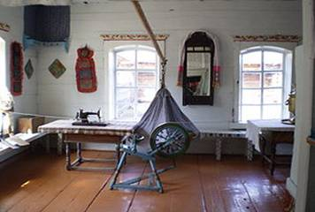
Все значимые события семейной жизни отмечались в красном углу, вдоль стола стояли лавки и скамьи.
Лавка неподвижно укреплялась вдоль стены избы, а скамья была снабжена ножками, ее передвигали. Место на лавке считалось более почетным. Гость мог судить об отношении к нему хозяев, смотря по тому, куда его усаживали – на лавку или скамью. На лавках спали, под ними хранили различные предметы – инструменты, обувь и прочее.
Кроме лавок, спали еще на полатях. Это деревянный настил на высоте человеческого роста от боковой стенки печи до противоположной стены избы. Полати и лежанку закрывали цветные занавеси из льняной клетчатины.
Вдоль стен стояли сундуки и рундуки. Количеством сундуков измерялся достаток хозяев, они служили обязательной частью приданого невесты и хранилищем ее одежды и украшений.

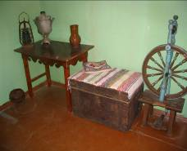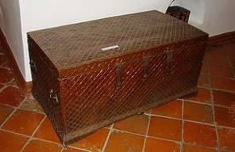

Рундук – приделанный к стене ящик с полками без дверей и стекол, где хранили разное добро.
Особой гордостью хозяек были точеные, резные и расписные прялки, которые обычно ставили на видное место: они служили не только орудием труда, но и украшением жилища. Обычно с нарядными прялками крестьянские девушки ходили на "посидки",или "посиделки", - веселые сельские сборища.
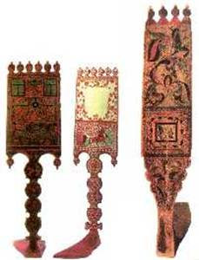
Маленькие дети спали в люльках, зыбках, колыбелях . Колыбель представляла собой деревянную рамку, обшитую холстом и привешенную за углы на веревках. Колыбель подвешивалась к потолку, что защищало младенца от холода, а некоторые считали, что так ребенок защищен от влияния злых земных духов.

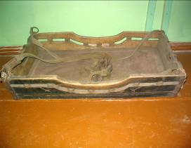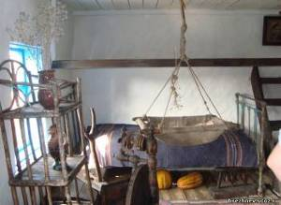

Утварь.
Крестьянскую избу трудно представить без многочисленной утвари. Утварь – это совокупность предметов, необходимых человеку в его обиходе.

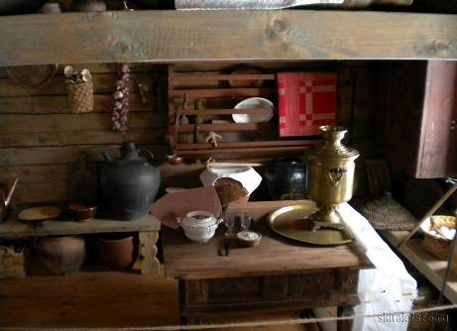

Для русского человека самовар был и есть нечто большее, чем просто предмет домашней утвари. Самовар - символ семейного очага, уюта, дружеского общения - занимал почетное место в каждом жилище, будь то купеческий дом или крестьянская изба. И отношение к нему было особое. Недаром говорили в народе - «печка-матушка, да самовар - батюшка».
В трубу, которая находится внутри самовара, засыпали сосновые шишки или сухие чурки, древесный уголь, поджигали их лучиной, раздували огонь сапогом. Вскоре вода в самоваре закипала. Наверху у самовара имеется приспособление для установки заварного чайника.

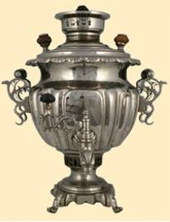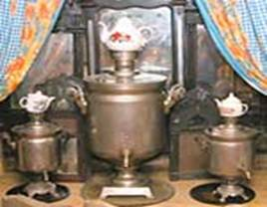
Ухват – устройство для передвигания горшков и чугунков в печи. С помощью ухвата их можно было вынуть или установить в печи.
Представляет собой металлическую дужку, укрепленную на длинной деревянной рукояти – он похож на рога коровы. Ухват использовали также и в обрядовых действиях.

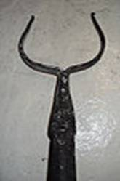

Существовала примета: чтобы при уходе хозяина из дома не ушел домовой, необходимо было загородить печь ухватом.
Кочерга или клюка. Представляет собой короткий, толстый железный прут с загнутым концом, укрепленный на длинной деревянной ручке. Это приспособление для размешивания углей в печи.
Какое интересное слово – чугунок! Это сосуд из чугуна – углеродистого железа.

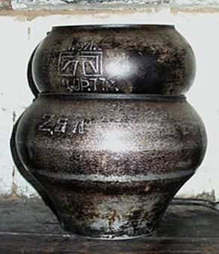

В чугунке готовили пищу в русской печи, его форма была аналогична форме горшка. В крестьянском быту он появился, вероятно, в начале XX века.
Решето – хозяйственная утварь. Это приспособление для просеивания муки, крупы, зерна. Круглая коробка, состоящая из обода и сетчатого дна.
Через решето отсеивалась мука более крупного помола. Решето применялось также для сортировки крупы, зерна, а также для очистки их от оставшегося после провеивания сора.
Чаще всего в быту использовали деревянные миски и ложки. Миски были разные – большие и маленькие.

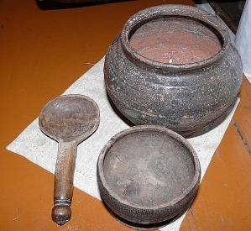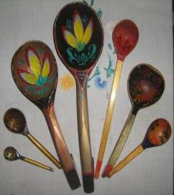

Заготовки для деревянных ложек назывались «баклушами», отсюда и выражение «бить баклуши». Дело в том, что разбивать полено на баклуши считалось необременительной работой, простой.
Существовали особые правила пользования ложкой.
После каждого зачерпывания еды из общей миски ложку облизывали с обеих сторон и снова опускали на стол, лишь прожевав пищу, снова брали ложку со стола и черпали из миски. Тот, кто не выпускал ложки из рук, считался прожорливым. Мясо ели только, когда в миске не оставалось другой еды и лишь после того, как хозяин даст указание. Если кто-нибудь вел себя за столом не так, как подобает, смеялся, разговаривал, его наказывали, ударив ложкой по лбу.
Утюг нужен был для того, чтобы разглаживать одежду. На Руси первым «утюгом» был рубель. Сухое белье или одежду наматывали на ровно обструганную палку и начинали катать по столу толстой прямоугольной с короткой округлой рукоятью палкой. На внутренней рабочей поверхности делались поперечные рубцы. Поэтому он назывался рубель.
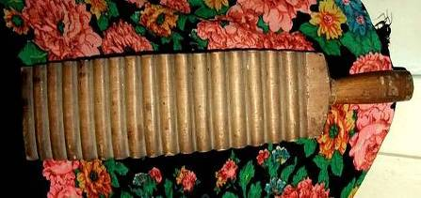

Затем в XVII веке появились литые чугунные утюги, которые нагревались на огне. А уже после появился «угольный» утюг. Внутрь закладывали горящие угли и начинали гладить.

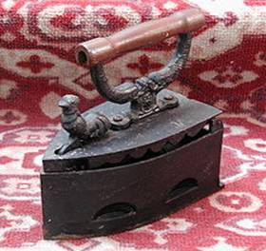

И только в XIX веке появились электрические утюги.
Корзинами наши предки стали пользоваться с незапамятных времен. Это емкость с ручкой или двумя ручками для сбора ягод, грибов, плодов, овощей, переноса и хранения различных запасов – сена, травы, листьев, а также предметов домашнего обихода.

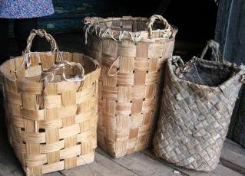

Корзины изготовляли из больших пластов коры или плели из коры, корня, веток, дранки, соломы, стеблей. Они могли быть любой формы – овальные, квадратные, прямоугольные, с крышками и без.
Отправляясь в лес за грибами и ягодами, девушки гадали, подбрасывая вверх пустые корзины: если корзина падала на землю дном, это означало, что будет полной, если набок, то наполовину, а если вверх дном, то пустой.
Как только начинает темнеть в домах и на улицах, зажигаются огни. Первым средством освещения крестьянской избы была лучина. Чтобы получить тонкую и длинную лучину, полено надо было распарить в печи, его клали на чугун с кипящей водой, и только после того, как распарят, щепали на лучину. Лучину втыкали в светец. А светцом называли подставку с железным зажимом. Под горящую лучину обязательно ставили емкость с водой.
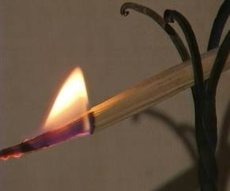
На смену лучине пришла свеча. Свечи изготовляли двух типов: сальные и восковые. Свечное освещение в деревне не всем было доступно. Свечи долгое время были довольно дорогим удовольствием. Поэтому их зажигали по праздникам, а в будни использовали лучину.
Свечу устанавливали в подсвечники. Они имели разнообразные формы и размеры. Нередко в качестве подсвечника использовали сырую свеклу или брюкву.
Керосиновое освещение стало распространяться в русской деревне с 1860 года, со времени вхождения в быт бакинского керосина. С керосиновой лампой можно было уже смело передвигаться по дому и улице.
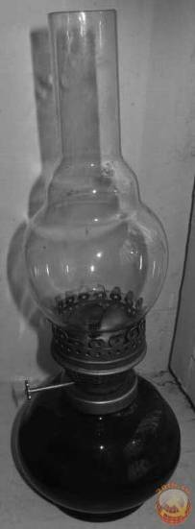

Приложение 2
Беседа «Путешествие по русской избе»
(с использованием презентации)

Цель: формировать представления детей о предметах быта в Русской избе: печь, самовар, ухват, кочерга, коромысло, ведро и т.д.

Ход беседы:

Воспитатель рассказывает детям о предметах быта в русской избе, их назначении, используя иллюстрации, а также реальные предметы.
Воспитатель: Ребята, я вам предлагаю совершить путешествие в прошлое и посмотреть, как жили люди в старину, какие у них были жилища, чем и как они устраивали свой быт. Входя в избу, волей-неволей каждый должен поклониться хозяевам, а то и шишку на лбу можно набить: дверь в избу низкая. А порог, наоборот, высокий, чтоб меньше дуло. Войдя в избу, на печь сразу обратишь внимание: она занимает почти пол-избы.
Без печи хата - не хата.(слайд №2)
С печью связаны весь быт, вся жизнь крестьянина. Народ недаром наделял печь волшебными свойствами, а образ печи стал традиционным для русских сказок. Ребята, вспомните в каких сказках вы слышали о печке? (она прячет Машу и еѐ братца от злых гусей-лебедей, везѐт Емелю к царю и т.д.)
Печь складывали из кирпича, а сверху обмазывали глиной. Такой русская изба дожила и до наших дней. Как вы думаете, как называли человека, который клал печь? (ответы детей). Правильно, человек, который умел класть печь, - печник - пользовался почѐтом и уважением. Слава о хорошем печнике шла по всей округе. Важно было не просто сложить печь: она должна была как можно дольше держать тепло, а дров требовать как можно меньше.
Печь не только обогревала избу, как вы думаете, для чего ещѐ люди использовали печь?(ответы детей). Правильно, в печи пекли хлеб, готовили еду себе и домашней живности. На печи сушили одежду, обувь, грибы, ягоды, мелкую рыбѐшку. Здесь можно было спать. Для этого делалась специальная лежанка. Правый от печи угол назывался бабий кут. Здесь командовала хозяйка, всѐ было приспособлено для приготовления пищи, стояла прялка. Отсюда и слово закуток, то есть отгороженное где-нибудь в помещении место, обособленный уголок. Другой, левый от печи угол, назывался красный, то есть красивый. Здесь стояли стол, скамейки, висели иконы. Это было особое место для гостей. Русский народ всегда славился своим гостеприимством , а какие поговорки вы знаете о печи и об избе?
Что есть в печи - всѐ на стол мечи.
Когда в печи жарко - тогда и варко.
Не красна изба углами, а красна пирогами.
Умей в гости звать, умей и угощать.
(слайд №3)
А теперь послушайте загадку:
У носатого, у Фоки
Постоянно руки в боки.
Фока воду кипятит, и как зеркало блестит.( слайд №4).
Самовар изобрели очень давно в городе Туле. Вода в нѐм быстро закипала и долго не остывала. Несмотря на изобретение газа и электричества, самовар сохранился до наших дней. Наши предки, в отличие от нас, пили чай не просто из стаканов и чашек, а наливали его в блюдце, которое держали за донышко. Для приготовления пищи люди в старину пользовались различными предметами, а какими вы узнаете, если отгадаете загадки (слайд №5)
Чѐрный конь скачет в огонь. (Кочерга)
Длинная рука чугунок держит за бока. (Ухват)
На плечах дуга держит вѐдра, в них - вода. (Коромысло)
Новая посуда, а вся в дырках. (Решето)
Воспитатель: Почти всѐ в избе делалось своими руками. Люди долгими зимними вечерами резали миски и ложки, долбили ковши, ткали, вышивали, плели лапти, корзины. Хотя и не отличалось убранство избы разнообразием мебели: стол, лавки, скамьи, сундуки, - всѐ делалось тщательно, с любовью и было не только полезным, но и красивым, радующим глаз. Это мастерство передавалось от поколения к поколению. Поэтому неудивительно, что обычные бытовые предметы становились всѐ совершеннее. Появлялись народные умельцы, зарождались промыслы. Любая вещь, будь то детская люлька или ковш, - всѐ украшалось резьбой, вышивкой, росписью или кружевом (слайд №6).
Самой распространѐнной обувью русского народа были лапти. Недаром говорится - "лапотная Русь". Не только для крестьян, но и для большинства небогатых горожан лапти были единственной доступной обувью. Материал для лаптей было найти нетрудно: их плели из
липы, ивы, вяза, берѐзы, дуба. На одну пару лаптей требовалось ободрать три-четыре деревца. Для прочности и утепления лаптей внутрь стелили солому, а подошвы подшивали конопляной верѐвкой. Ноги в таких лаптях не промокали и не замерзали. Плелись лапти без различия правой и левой ноги.
А какие поговорки вызнаете о лаптях?
Только лапоть на обе ноги плетѐтся, а рукавички -розни.
Торопясь, и лаптей не сплетѐшь.
Не учась и лапти не сплетѐшь.
(слайд №7)
Плетением лаптей занимались, в основном, старики. Хороший мастер мог за день сплести две пары лаптей:
Носились лапти недолго: в горячую крестьянскую пору - четыре дня, а зимой - десять дней.
Но зато и стоили лапти дѐшево - не более пяти копеек (а сапоги несколько рублей). Отсюда их доступность и распространѐнность.
Воспитатель предлагает детям поиграть в игру «Найди такой же».
Найти современные предметы в группе.
Печь - плита электрическая
Самовар - чайник
Котелок - кастрюля
Утюг чугунный - утюг электрический
Люлька -кроватка
Лапти - туфли
Сундук - шкаф
Воспитатель: Ну, вот мы с вами и побывали в прошлом, узнали, как жили
наши предки, какими предметами быта они пользовались.

Приложение 3
Беседа «Эти мудрые русские сказки»
Цель: познакомить с величайшим богатством русской народной культуры – сказками; развивать интерес к русским сказкам; развивать интерес к русским сказкам; воспитывать желание читать их, понимать глубокий смысл; знать сказки наизусть, самостоятельно сочинять новые сказки с умными, мудрыми мыслями.
Воспитатель: Ребята, вы любите сказки?
Дети: Любим
Воспитатель: Как вы думаете, зачем люди сочиняют сказки? (разные ответы детей.)
- Правильно, люди сочиняют сказки, чтобы рассказывать их своим детям, учить в жизни различать добро и зло. Недаром в сказках (почти всегда!) зло наказывается, а добро побеждает. Сказка учит мудрости и тому, что добро рождает добро. Человек должен расплачиваться за все свои ошибки, поступки, желания, и только доброта и любовь сделает жизнь счастливой.
- А что будет, если у народа не будет сказок? (разные ответы детей).
- Да, жизнь людей потускнеет, не смогут люди передавать своим детям, внукам, правнукам свой жизненный опыт, предостеречь от ошибок; показать путь добра и света, по которому следует решительно идти, преодолевая трудности.
Русский народ собрал в свою копилку множество чудесных сказок.. назовите сказки которые вы знаете. ( Дети перечисляют знакомые сказки.) В сказках совершаются чудеса. Богатая русская фантазия оживляла весь окружающий мир. Вспомните сказки, где мы встречали животных и птиц, которые живут жизнью людей, так же одеваются, имеют свой дом, разговаривают, переживают… (дети называют сказки.)
- В сказках даже простые вещи и предметы думают, мечтают, совершают разные поступки. Назовите, в каких сказках мы встречались с такими чудесами?
- Для сказки нет ничего невозможного. Одним словом или жестом можно умертвить или живить, превратить в зверя или птицу, в чудовище или в камень. Приведите примеры, в каких сказках случались такие чудеса (ответы детей)
- Ребята, а можно ли сказку назвать воспитательницей? Почему? (ответы детей)
- Давайте подумаем, чему учит русская народная сказка «Гуси – лебеди». (ответы детей)
- А чему учит сказка «Хаврошечка»? (ответы детей)
- У русского народа всегда была тяжелая, трудная жизнь. Люди с утра до вечера трудились, терпели нужду, обиды, но духом не подали и всегда творили доброе дело. Например, в сказке «Царевна – лягушка» царевич шел несколько дней по земле, голод томил его, а он терпел, никого не убил на своем пути: ни зайца, ни медведя, ни сокола, ни щуку… За свое милосердие потом он получил большую награду – помощь от зайца. От медведя, от сокола, от щуки…
- Ребята, читая сказки, мы должны научиться всему самому хорошему, но только надо видеть главное – смысл сказки и чему она нас учит.
-Угадайте, что это за сказка? (Детям предлагается схема сказки «Теремок».)
- А чему же нас учит сказка «Теремок»? (ответы детей)
- Как важно научится жить мирно под одной крышей! Хотя герои все с разными характерами, но каждый житель теремка очень нужен, чтобы вести общее хозяйство. Вот если бы все люди научились с детства жить мирно под одной крышей, тогда бы никто из соседей не ссорился, не воевали бы на планете разные народы и т. д.
Любая сказка учит самой главной мудрости в жизни – добру и любви. Будь добр в самом малом: к травинке, к мышке, к березке, к ручейку, к старичку… И даже к Кощею Бессмертному. И добро твое умножится и вернется к тебе.
- А теперь давайте поиграем. Будем превращаться в разных сказочных героев, мимикой и жестами попробуем передать их внутренний характер.
(Воспитатель предлагает изобразить Илью Муромца, царевну Несмеяну, мачеху, Кота ученого, Василису премудрую и т. д.)
- Есть еще одна игра «Имя шепчут волны».
Попробуем представить, что мы попали в сказку, где неживая природа ожила и хочет поговорить с нами. Мы стоим на морском берегу, а волны подбегают к нам и хотят поговорить, тихо шепчут имя каждого из нас. Попробуйте услышать, как вас зовут волны, а затем по очереди произнесите вслух. (потом предложить детям послушать, как их по имени зовет ветер, туча, березка, мышка – норушка, Русалочка, Баба –Яга, Илья Муромец…)
- Ребята, вам нравятся сказки про Бабу – Ягу? (Ответы детей)
- А почему? (Ответы детей)
- А какая Баба – Яга в сказках? (Ответы детей)
- Баба – яга в сказках бывает разной. Давайте вспомним сказки, где Баба – Яга страшная, коварная, злая. ( «Сестрица Аленушка и братец Иванушка» и т. д.) А теперь вспомните, где Баба – Яга была справедливая, гостеприимная.(«Финист – Ясный Сокол») Вот какая разная Баба – Яга.
А теперь проведем конкурс на самую страшную и самую добрую бабу – Ягу.
(Дети изображают.) (Самая страшная Баба – Яга выходит в центр с метлой.) Дети ее дразнят:
Баба – Яга, костяная нога,
С печки упала,
Ногу сломала.
Пошла в огород,
Испугала народ.
Побежала в баньку,
Испугала зайку.
(Баба – Яга скачет на одной ноге и осаляет метлой каждого – тот замирает.)
- Самая добрая Баба – Яга всем помогает, кормит, расспрашивает, дает совета, защищает, дает различные волшебные предметы, награждает добрых и наказывает злых.

Приложение 4
Русские народные пословицы и поговорки

Своя избушка - свой простор.
Криком изба не рубится, а шумом дело не спорится.
Красна изба углами, а человек добрыми делами.
Всего дороже честь сытая и изба крытая.
Мой дом - моя крепость.
Всякий дом хозяином держится.
Без хозяина дом - сирота.
Дом красится хозяином.
Коли изба крива - хозяйка плоха.
Хоть худ дом, да крыша крепка.
Своя хатка - родная матка.
Изба не без крыши.
Без хозяина двор плачет, а без хозяйки - изба.
Изба детьми весела.
Изба красна углами, обед пирогам.
Изба крепка запором, а двор - забором.
Что есть в печи, все на стол мечи
Хочешь, есть калачи, так не лежи на печи.
Хоть три дня не есть, лишь бы с печи не слезть.
Хлебом не корми, только с печи не гони!
У холодной печи не согреешься.
Был бы лес, а топор всегда найдется!
Не бравшись за топор, избу не срубишь!
Без топора по дрова не ходят.
Только лапоть на обе ноги плетѐтся, а рукавички - розни.
Торопясь, и лаптей не сплетѐшь.
Когда в печи жарко - тогда и варко.

Приложение 5

Русские народные подвижные игры

Игра «Заплетись, плетень!»

Играющие делятся на две равные по силам команды – зайцы и плетень.
Чертят две параллельные линии – коридор шириной 10– 15 см. Игроки - плетень, взявшись за руки, становятся в центре коридора, а зайцы – на одном из концов площадки. Дети - плетень читают:
Заяц, заяц не войдет
В наш зеленый огород!
Плетень, заплетайся,
Зайцы лезут, спасайся!
При последнем слове зайцы бегут к плетню и стараются разорвать его или проскочить под руками играющих. Зайцы, которые проскочили, собираются на другом конце коридора, а тем, кого задержали, говорят: «Иди назад, в лес, осинку погрызи!» И они выбывают из игры.
Дети – плетень поворачиваются лицом к зайцам и читают:
Не войдет и другой раз,
Нас плетень от зайцев спас.
Игра повторяется, пока не переловят всех зайцев. После этого меняются ролями. Побеждает та группа, которая переловит всех зайцев при меньшем количестве запевов.

Игра «Золотые ворота»

Двое ведущих берутся за руки и строят «ворота» (поднимают сомкнутые руки вверх). Остальные берутся за руки и хоровод начинает двигаться, проходя под «воротами». Хоровод нельзя разрывать! Все хором произносят такие слова (сначала, пока ребята не разучили присказку, взрослый может говорить ее один):
«Золотые ворота, проходите, господа:
Первый раз прощается,
Второй раз воспрещается,
А на третий раз не пропустим вас!»
Когда звучит последняя фраза, «ворота закрываются» — водящие опускают руки и ловят, запирают тех участников хоровода, которые оказались внутри «ворот». Тех, кого поймали, тоже становятся «воротами». Когда «ворота» разрастутся до 4-х человек, можно разделить их и сделать двое ворот, а можно оставить и просто гигантские «ворота». Игра, обычно, идет до двух последних не пойманных игроков Они становятся новыми воротами.

Приложение 6

Конспект итогового мероприятия по проектной деятельности «Русская изба»
«Посиделки в русской избе»
Ход мероприятия:
Воспитатель входит в избу с детьми, рассаживаются на лавки.
Хозяйка в избе, под русскую народную музыку приветствует гостей.
Хозяйка: Здравствуйте, гости дорогие!
Воспитатель: Хозяюшка, мы пришли побеседовать с вами о русском быте, как жили наши предки и их семьи в деревне.
Хозяйка: Что ж, садитесь поудобнее.
Слава нашей стороне,
Слава русской старине!
И про эту старину,
Я рассказ свой поведу.
Чтобы дети знать могли
О делах родной земли!
Русский народ славен дружбой и силой. Про наш народ говорят, что он радушный и гостеприимный. Предки наши строили жилище из дерева, и называлось оно избой. В избу входили, кланяясь. Знаете почему?
Дети: Дверь в избу была низкой, а порог высоким, чтобы меньше дуло. Гостям приходилось на входе кланяться, не то шишку можно набить.
Хозяйка: Раньше всё в избе делалось своими руками. Долгими зимними вечерами резали миски и ложки, плели лапти, вязали, вышивали. А ещё песни пели и загадки сочиняли.
- Ох, ребятушки, а загадок в моей горнице видимо-невидимо. Хотите послушать? (достаёт шкатулку с загадками).
1. Не бык, а бодает,
Не ест, а еду хватает.
Что схватит – отдаёт,
А сам в угол идёт. (ухват) .
2. Он как круглая кастрюля,
Он чумазый, не чистюля.
Где там, в печке уголёк,
Кашу сварит… (чугунок)
3. Чёрный конь,
Скачет в огонь. (кочерга) .
4. Выпускает жаркий пар,
Древний чайник (самовар) .
5. Воду дед носил с утра,
Каждый раз по два ведра.
На плечах дугой повисло,
Держит вёдра (коромысло) .
6. Сама не ест,
А людей кормит. (ложка)
7. Ходит каток,
По паре порток. (утюг) .
8. Эту обувь не забыли,
Хоть давным-давно носили.
Влезут дети на полати,
У печи оставят… (лапти)
Хозяйка: Ребята, вам понравились мои загадки?
Дети: Да
Хозяйка: Комнату в избе называют «горницей». Посреди горницы ставили печь. Она служила источником тепла и света.
Воспитатель: Наши дети знают стихотворение про русскую печь.
Ребенок: Русской печки нет добрее,
Всех накормит, обогреет,
Варежки сушить поможет,
Деток спать она уложит.
Хозяйка: Давайте подумаем, почему печь в избе самая главная?
- Где в горнице пищу приготовить? Конечно же, в печи! Чем избу обогреть? Когда на улице холодно, то в доме и в детском саду тепло. Что нас греет?
Дети: Батареи
Хозяйка: А в старину батарей не было. Что тогда грело?
Дети: Печь
Хозяйка: Что нужно, чтобы печь грела?
Дети: Дрова
Хозяйка: Да, печь и накормит и обогреет. А случалось, и так: нагуляются дети, на горках накатаются, в снежки наиграются, придут с улицы мокрые, замерзшие, где сушить одежду и валенки? Оказывается печь еще и сушит. Пока вещи сушатся, мы с вами поиграем в игру.
Проводится игра «У Маланьи, у старушки»
У Маланьи, у старушки, (дети движутся по кругу, держась за руки)
Жили в маленькой избушке.
Семь сыновей.
(Останавливаются и с помощью жестов и мимики изображают то, о чем говорится в тексте: закрывают руками брови, делают «круглые глаза», «большой» нос и уши, показывают усы и т. д.) Присаживаются на корточки. Повторяют за ведущим любое смешное движение.
Все без бровей,
Вот с такими ушами,
Вот с такими носами,
Вот с такими усами,
С такой головой,
С такой бородой.
Ничего не ели,
Целый день сидели,
На нее глядели,
Делали вот так…
Воспитатель: Ребята, а давайте покажем хозяюшке, что мы тоже много знаем о том, как жили раньше люди. Поиграем в игру «Что было, что стало»
(Воспитатель задаёт вопросы, дети отвечают)
1. Раньше носили лапти, а сейчас (сапоги)
2. Раньше в печи готовили, а теперь… (на плите)
3. Раньше на лавках спали, а теперь… (на кровати)
4. Раньше в сундуках одежду хранили, а сейчас… (в шкафу)
5. Раньше воду из колодца носили, а теперь… (льётся из водопровода)
Хозяйка: Молодцы! А я продолжу вам рассказывать о жизни русского народа.
Мужчины на полях работали, а хозяюшки хлеб да пироги пекли.
Ребята, самое главное на столе – это хлеб! А выпекали его в русской печи. И говорили о хлебе так: «Хлеб всему голова! »
Воспитатель: Хозяюшка, а наши дети знают стихотворение о хлебе.
Ребёнок: Вот он хлебушек душистый,
Вот он тёплый, золотистый.
В нём здоровье наше, сила,
В нём чудесное тепло.
Ребенок: Сколько рук его растило,
Охраняло, берегло.
Ребенок: В нём земли родимой соки,
Солнца свет весёлый в нём.
Уплетай за обе щёки,
Вырастай богатырём!
Хозяйка: Молодцы! Русские люди всегда славились своим гостеприимством и любили угощать пирогами, пряниками, караваем. Давайте и мы с вами сейчас что-нибудь испечем. Многие мамы дома пекут пирожки, булочки, хлеб. Из чего они пекут?
Дети: (Тесто, мука)
Хозяйка: Мы тоже приготовим пышное тесто. Муку просеем ситом, добавим яйцо, соль и сахар по вкусу. Пока наше тесто подходит, мы возьмем уже готовое соленое тесто.
- Как вы думаете почему оно желтого цвета?
Дети: Добавили желтую краску
Хозяйка: А тесто, которое мы только замесили, почему желтого цвета?
Дети: Цвет дало яйцо.
Хозяйка: Давайте из соленого теста слепим хлеб, булочки, пирожки, баранки.
(Дети за столом лепят то, что хочет)
Хозяйка: Вы славно потрудились и я предлагаю вам отдохнуть.
Давайте поиграем в игру «ВАРЕНИЧКИ»
(Дети делятся на две команды)
Под музыку «Варенички» дети из двух команд перекладывают деревянными ложками вареники из чугунка в миску. Выигрывает та команда, которая выловит большее количество вареников.
Хозяйка: Ну и как на Руси водится, гости без угощения не обходятся. Я для вас булочки испекла, пышные да румяные. А теперь мне так хочется вас угостить вкусными булочками, да чайком из самовара.
(Под весёлую музыку Хозяйка угощает детей булочками и наливает чай из самовара) Дети пьют чай с булочками. Уходя, прощаются, произносят пожелания этому дому: «Дай Бог счастья тому, кто в этом дому», «Чтоб поля зеленели и скотина не болела».

